Wi-Fi Social Links
Отличное решение для Social Media Marketing для кафе, ресторана, отеля или автосалона. Превратите услугу бесплатного беспроводного доступа в неутомимое автоматическое “сарафанное радио”. Wi-Fi Social links обеспечивает непрерывный процесс размещения рекламы вашего заведения на страницах ваших гостей, роста ваших групп во всех соцсетях и обеспечивает учет лояльных клиентов без карт и смс. Превратите прежде анонимную массу клиентов в идентифицированных лояльных пользователей.

Основные функции:
- размещение рекламных баннеров заведения на страницах гостей в VK, Facebook, twitter, instagram в обмен на предоставление доступа к Wi-Fi заведения. Друзья гостя увидят вашу рекламу на его странице — с его разрешения;
- опциональная запись гостей в группы заведения в социальных сетях;
- авторизация в программе лояльности заведения по аккаунту в социальной сети гостя, без дисконтных карт и смс;
- автоматическая рассылка купонов гостям накануне их дней рождения;
- автоматический учет посетителей и проходящих мимо заведения без их подключения к сети WiFi;
- персональные и массовые маркетинговые коммуникации с гостями заведения;
- статистика соединений, пользователей, дней рождения, количества посещений.
Соответствие требованиям регулятора
WiFi Social Links осуществляет идентификацию пользователей интернета в соответствии с изменениями в государственном регулировании доступа в интернет, которые утверждены в постановлениях Правительства РФ:
№758 от 31.07.2014 "О внесении изменений в некоторые акты Правительства РФ в связи с принятием Федерального закона "О внесении изменений в Федеральный закон "Об информации, информационных технологиях и о защите информации";
№ 801 от 12.08.2014 "О внесении изменений в некоторые акты Правительства Российской Федерации" отдельные законодательные акты РФ по вопросам упорядочения обмена информацией с использованием информационно-телекоммуникационных сетей".
В соответствии с законодательством РФ, с 2014 года все общественные точки доступа Wi-Fi обязаны идентифицировать пользователей. Под действие закона попадают владельцы публичных сетей доступа в интернет, такие как рестораны и кафе, торговые центры, отели, автосалоны и прочие. В данной статье попытаемся разобраться как все это работает сегодня и рассмотрим разные способы аутентификации.

Согласно так называемой антитеррористической поправке в законе «О связи» (№97-ФЗ), в интернет пускают лишь тех, кто прошел данную процедуру. В постановлении правительства РФ 2014 года № 758 и № 801 предполагалось «производить авторизацию пользователей с помощью паспорта или иных удостоверяющих личность документов».
На деле все оказалось проще. Путевку в жизнь получили альтернативные способы авторизации — с помощью логина на сайте Госуслуг или номера мобильного телефона. При этом владелец публичной точки доступа обязан также полгода хранить логи пользователей. После данного постановления многочисленные ранее открытые сети Wi-Fi в кафе, ресторанах, на вокзалах, в метро, торговых центрах и аэропортах, были оснащены системами идентификации и авторизации (то есть установления личности пользователя).
Обычно процесс подключения и авторизации проходит так:
В настройках устройства выбирается сеть Wi-Fi;
Происходит перенаправление на портал http://wificaravan.ru/b?hash="tocken" (в iOS и Android OC);
Выполняется регистрация. На этой стадии нужно ввести номер телефона, на который придет SMS для доступа к Wi-Fi (логин и пароль).
Процедура идентификации по звонку аналогична. Для доступа к Wi-Fi предлагается набрать бесплатный номер телефона или дождаться звонка и ответить на него. Оба варианта обеспечивают быструю авторизацию в сети Wi-Fi.
В 2015 году Минкомсвязь планировала поправки в законодательстве, предусматривающие штрафы для тех, кто не обеспечил идентификацию пользователей в своей публичной сети Wi-Fi. Для индивидуальных предпринимателей — до 50 тыс. руб., для юридических лиц — до 200 тыс. руб. Однако нормативный акт так и не был принят.
Суть концепции сводится в тому, что авторизация абонента производится активным образом.
Запросы клиентов переадресуются на PROXY-Server. Он занимается переадресацией и авторизацией клиентов.
Кабинет заказчика услуги Wi-Fi Social Links
Нужно зайти на https://www.skynet-kazan.com/
Ввести свои логин пароль и нажать Войти. Логин и пароль как правило создает менеджер, в некоторых случаях клиент регистрирует себя сам.
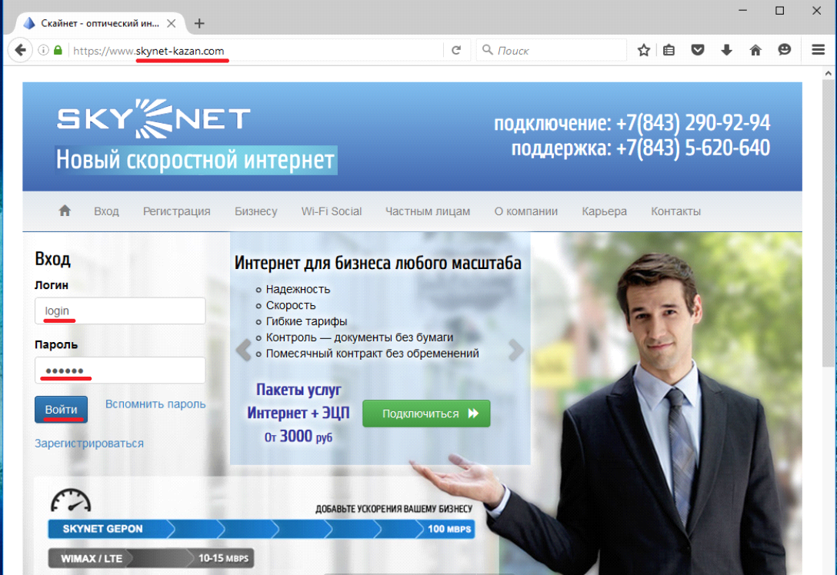
Выбор роутера для просмотра статистики и настроек
После входа в кабинет можно увидеть список роутеров (на скриншоте ниже он один). Справа, напротив каждого роутера есть кнопка позволяющая зайти в его настройки и статистику.
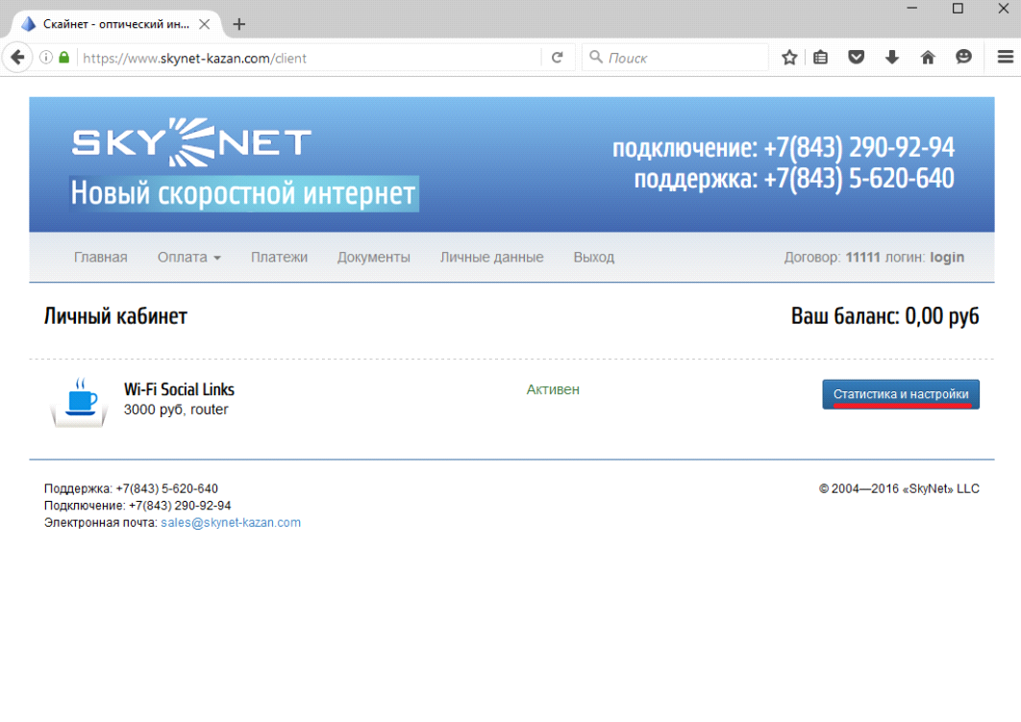

Статистика
Вы можете смотреть статистику и настраивать роутеры выбирая соответствующие пункты в меню справа.
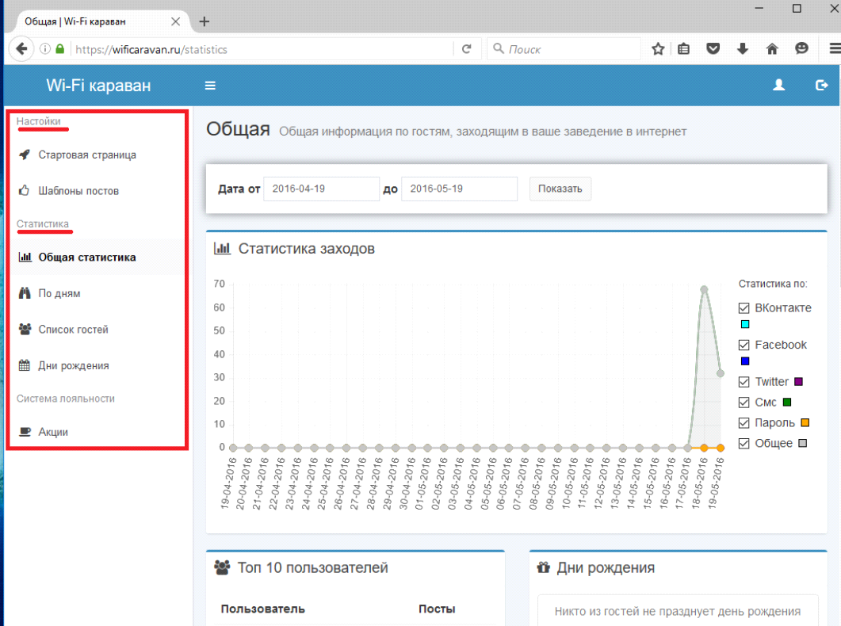
Можно указать ссылку на сайт или группу в контакте в разделе Стартовая страница.

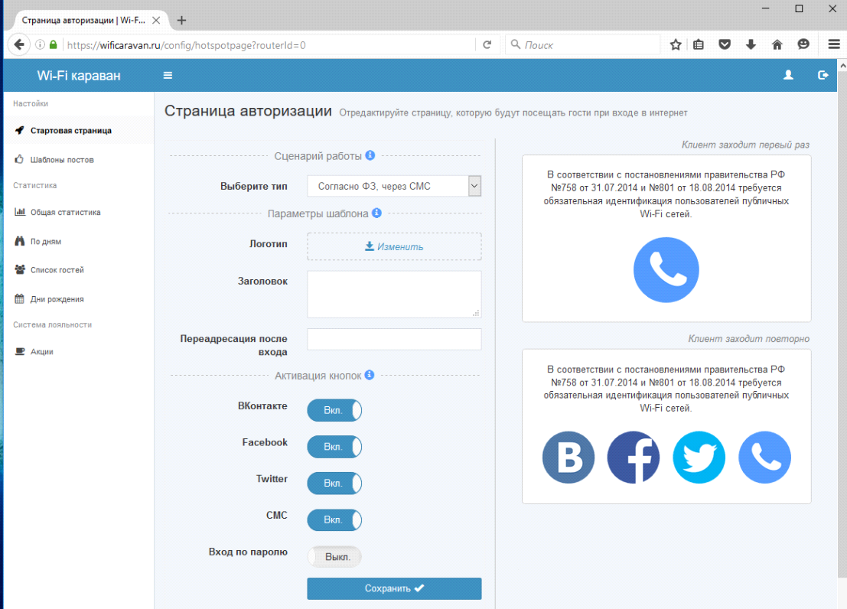
Нужно указать ее в поле: Переадресация после входа - туда нужно указать url, например: http://vk.com/durov или https://www.mcdonalds.ru/

Настройка шаблонов постов в социальной сети
Дополнительно рекомендуется создать шаблон поста. Сделать это можно нажав на зеленую кнопку Добавить шаблон. Текст и изображение которые вы создадите в виде шаблона будут публиковаться на страницах пользователей в соц. сетях после их авторизации.
